Статья
«Рука помощи»
В настоящее время в России активно развивается практика помещения детей-сирот на воспитание в замещающие семьи. Однако в этой сфере чрезвычайно много проблем, связанных, в основном, с отсутствием профессионального подхода, специальных служб и специалистов (т.к. перемещение ребенка в семью – не механический процесс, он требует понимания чувств ребенка и родителей).
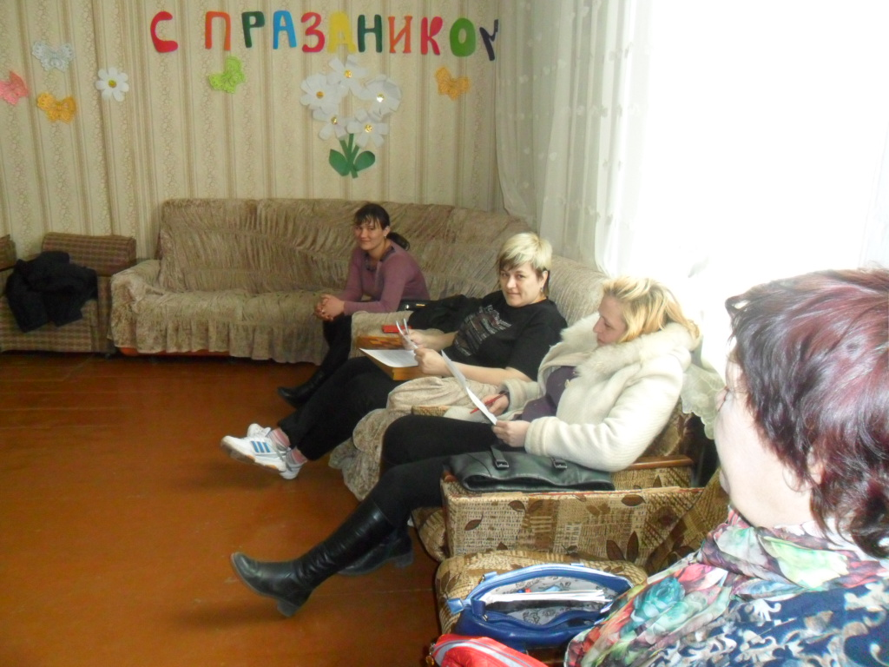
Конечно, помощь таким семьям предоставляется, но она хаотична и не последовательна, и как результат неразрешенность и запущенность проблем – рост возвратов детей в детские дома, случаи насилия в приемных семьях. Т.е. многие проблемы, связанные с адаптацией приемных детей в семье, решаются однобоко, а специалисты (если они вообще есть) работают с явными симптомами, а не с их причиной. Поэтому проблемы приемных семей, угаснув на некоторое время, возникают зачастую в куда более сложных формах.
Поэтому, кандидатам в замещающие родители нужна комплексная профессиональная помощь, которая является ключевой при адаптации ребенка и семьи. По сути такая помощь – это необходимое условие для сохранения семьи, предотвращения возвратов детей в детский дом и гарантирующее безопасность ребенка в приемной семье. В связи с этим возникла необходимость создания такого места в службе, где специалисты профессионально смогли бы оказывать помощь семье с последующим всесторонним сопровождением.
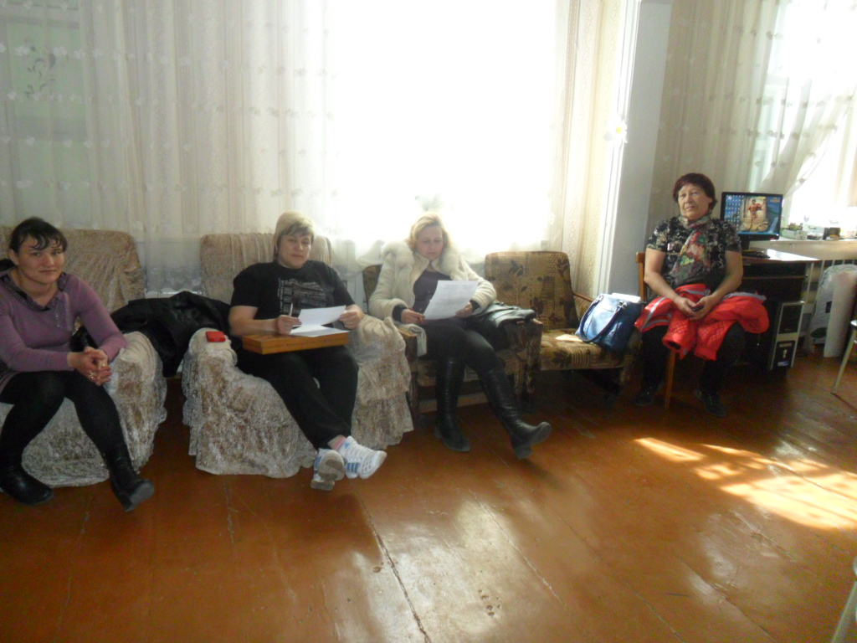
На данном этапе происходит знакомство с мемьей и выявление трудностей, которые в ней возникли с помощью различных форм: первичная беседа, наблюдение, анкетирование, интервью.
Приемные родители заполняют всю необходимую документацию, а именно: заявление на обслуживание (заявление на отказ от обслуживания) Службой сопровождения, договор о сопровождении семьи, дополнительное соглашение к договору, согласие на обработку персональных данных, согласие на обработку персональных данных, согласие на оказание социально-психолого-педагогических услуг.
С целью оказания психологической и консультативной помощи гражданам, желающим принять детей на воспитание в семью, психолого-педагогической, социально-правовой и логопедической помощи замещающим родителям, в соответствии с Постановлением Правительства РФ от 24 мая 2014г. № 481 «О деятельности организаций для детей-сирот и детей, оставшихся без попечения родителей, и об устройстве в них детей, оставшихся без попечения родителей», приказом Министерства труда и социальной защиты Забайкальского края от 30 июня 2014г.№ 825 на базе Центра психолого-педагогической помощи населению «Доверие» была создана Служба сопровождения по подготовке приемных родителей, сопровождению замещающих семей и постинтернатного сопровождения детей, лишенных родительского попечения. С 17 апреля 2015 года в Нерчинском социально-реабилитационном центре «Гарант» началось обучение «Школы приемных родителей». Была разработана программа, в которой поставлены следующие цели и задачи.
Цели:
Оказание психологической и консультативной помощи гражданам, желающим принять детей на воспитание в семью, психолого-педагогической, социально-правовой и логопедической помощи замещающим родителям, находящимся на сопровождении и без сопровождения.

Задачи:
1. Осознание собственных потребностей и ресурсов, формирование конструктивной мотивации приема ребенка в семью, повышение стрессоустойчивости у кандидатов в замещающие родители.
2. Повышение родительской компетенции в вопросах воспитания детей, сохранение и укрепление психологического здоровья, и поддержание благоприятного психологического климата в замещающей семье.
3. Психологическая поддержка замещающих родителей и детей в кризисном периоде.
4. Пропагандировать семейные формы устройства детей. Увеличить количество детей, переданных на семейные формы устройства. Проводить комплекс мероприятий для выявления и устранения ряда проблем, возникающих в приемных семьях.
5. Осуществлять психолого-педагогическую диагностику для раннего выявления различного рода проблем у учащихся, определения причин их возникновения и поиска наиболее эффективных способов их профилактики и преодоления.
6. Осуществлять разнообразные формы индивидуального сопровождения развития ребенка, направленного на преодоление проблем, возникающих у него в процессе обучения, общения, на этапе выбора профиля обучения и профессионального самоопределения.
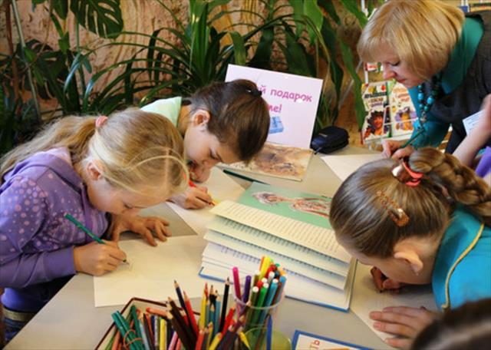

Для решения задач программы специалисты используют различные методы работы:
- индивидуальная работа с замещающими семьями (отдельно с родителями, отдельно с ребенком и совместно с семьей);
- тренинги, мастер-классы, обмен опытом;
- индивидуальная коррекционно-развивающая работа;

- проведение групповых занятий на различные темы (трудное поведение ребенка, экзистенциальные проблемы, школьная дезадаптация, особенности полового воспитания и т.п.).
Беседы, презентации, просмотр видеороликов, разбор ситуационных жизненных задач.
Реализацию мероприятий осуществляет: педагог-психолог, социальный педагог, юрист, медицинский работник и другие привлеченные специалисты (при необходимости).
Специалисты используют в своей работе:
1) информационные ресурсы (буклеты, методические материалы и т.п.);
2) человеческие ресурсы - специалисты и их деятельность (консультации, индивидуальная работа, коррекционная работа и т.п.).
За период с 14.10.2014г. по сегодняшний день было 42 обращения на обучение в Школе приемных родителей, в итоге было обучено 17.04.2015г. по 30.05.2017г. 24 человека, в них принято детей (в основном, под опеку) – 13. Проведено 39 консультаций: проблемы воспитания (трудное поведение, возрастные кризисы и т.п.); эмоциональные проблемы (фобии, навязчивое поведение); интеллектуальные проблемы (развитие высших психических функций). 9 человек обучаются в настоящее время. Разработан план по сопровождению замещающих семей, согласно которому проводятся консультации, дискуссии с опекунами.
Есть и негативные стороны в работе, когда имеет место, так называемое повторное сиротство. В этом моменте прослеживается тот факт, что межведомственное взаимодействие осуществляется не на должном уровне, как хотелось бы. Необходимы отлаженные действия специалистов не только центра «Гарант», но и других структур и ведомств, которые заинтересованы в устройстве детей-сирот и детей, оставшихся без попечения родителей.
Несмотря на многие трудности, хочется верить и надеяться, что люди, которые изъявили желание взять ребенка на воспитание, будут его любить как родного. А специалисты «Школы приемных родителей» всегда окажут квалифицированную помощь, при необходимости.

Статью подготовил:
Специалист по социальной работе – Полуполтинных Л.И.

